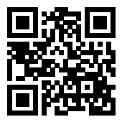
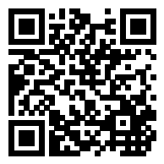


УПРАВЛЕНИЕ ФЕДЕРАЛЬНОЙ
НАЛОГОВОЙ СЛУЖБЫ
ПО НОВОСИБИРСКОЙ ОБЛАСТИ
КАК ЗАЯВИТЬ НАЛОГОВЫЕ ЛЬГОТЫ
ПО ИМУЩЕСТВЕННЫМ НАЛОГАМ
УВАЖАЕМЫЕ НАЛОГОПЛАТЕЛЬЩИКИ!

Обращаем Ваше внимание на следующий порядок подачи физическими лицами заявлений о предоставлении налоговых льгот и документов, подтверждающих право на данные льготы:
ПО
ЗЕМЕЛЬНОМУ НАЛОГУ
ПО НАЛОГУ
НА ИМУЩЕСТВО
ПО
ТРАНСПОРТНОМУ НАЛОГУ

В НАЛОГОВУЮ ИНСПЕКЦИЮ ПО СВОЕМУ ВЫБОРУ

ОБРАЩАТЬСЯ
В ЦЕЛЯХ КОРРЕКТНОГО ПРОВЕДЕНИЯ МАССОВОГО РАСЧЁТА НАЛОГОВ ПРОСИМ ВАС ПРЕДСТАВИТЬ ЗАЯВЛЕНИЕ ПО УСТАНОВЛЕННОЙ ФОРМЕ ДО 1 АПРЕЛЯ ТЕКУЩЕГО ГОДА!
Информацию об установленных налоговых льготах
в конкретном муниципальном образовании можно
получить через интернет-сервис ФНС России
«Справочная информация о ставках и льготах
по имущественным налогам»
https://www.nalog.ru/rn54/service/tax/
Направить в налоговый орган заявление и документы, подтверждающие право на льготы, можно через интернет-сервис ФНС России «Личный кабинет налогоплательщика
для физических лиц»
https://lkfl2.nalog.ru/lkfl/login
www.nalog.ru
8-800-222-22-22

